15.02.2024 2-СЭЗ-21 МСС Гаврилина О.О.

Задание : оформить краткий конспект (записать, то что выделено, и схему разработки стандартов)

Система стандартов. Разработка стандартов

Система стандартов – это пакет стандартов, которые охватывают определенную сферу деятельности.

Государственная система стандартов:

1)Государственная система стандартизации (ГСС)- пакет документов, которые регламентируют основные понятия.

2)Единая система конструкторской документации(ЕСКД) – пакет государственных стандартов, которые регламентируют порядок оформления конструкторской документации.

3)Единая система технической документации (ЕСТК) – регламентирует порядок и принципы оформления технической документации.

4)Государственная система обеспечения единства измерений (ГСИ) –система регламентирует методы и принципы и техническое обеспечение единства измерений.

5)Документ технических условий (ДТУ) –технические требования к услуге, продукции или процессу.

Структура стандартов

Все стандарты имеют единую структуру, которая включает в себя:
• область распространения;
• содержательную (основную) часть стандарта;
• информационные данные.
Область распространения стандарта — объекты стандартизации, объединенные единством требований данного стандарта. Для правильного применения стандарта важны Меткость изложения и однозначность понимания области его распространения.
Содержательная (основная) часть стандарта содержит требования к объекту стандартизации и зависит от его назначения и вида.
Информационные данные — информация о разработчике и используемой литературе.
В табл. 2.1 приведены примеры структур некоторых стандартов на приборы и средства автоматизации общепромышленного назначения.
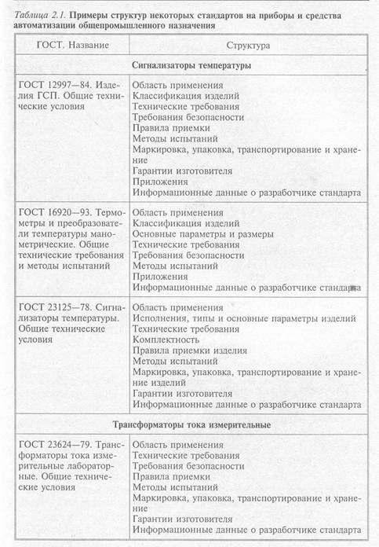
Структура стандартов может отличаться лишь некоторыми показателями, основная же часть остается неизменной.
Область применения (распространения) присутствует во всех нормативных документах. Содержательная часть в основном включает в себя классификацию изделий и определения.
Стандарты, как правило, содержат технические требования к изделию, правила его приемки и методы испытаний. Стандарт может содержать такие разделы, как требования к конструкции, маркировке, требования к хранению, конструкции и т. п. Часто в стандартах имеются приложения.
Информационные данные располагаются в конце стандартов.

Побудительные причины разработки стандартов
Причиной создания стандарта может быть программа или проект государства, потребность расширения международного сотрудничества, необходимость в этом корпорации или фирмы.
Так, принятый европейским сообществом, Общий рынок, предусматривающий, среди прочего, свободное перемещение капитала, товаров, услуг и людей, потребовал создания для этого определенных условий, а следовательно, и соответствующих стандартов.
При свободном перемещении товаров должно обеспечиваться безопасное для жизни и здоровья людей и окружающей среды их использование без проведения испытаний каждого изделия в каждой стране. Для этого испытания в стране-производителе должны удовлетворять стандарту, который признается всеми странами, вошедшими в Общий рынок, на основе согласованного свода норм и правил.
Ранее барьеры, установленные техническими нормами, преодолевались в стране-импортере повторением процедур допуска или контроля, которые в стране-изготовителе уже были проведены по действующим там аналогичным правилам.
В основе работы по устранению барьеров в торговле лежит взаимное признание национальных норм путем создания европейских гармонизированных стандартов, устанавливающих правила проведения работ, использование международных стандартов.

Порядок разработки, обновления и отмены государственных стандартов.
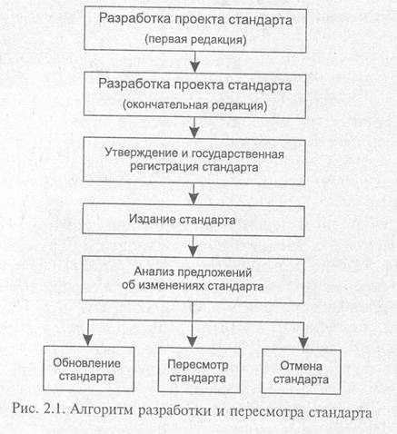
Разработка государственных стандартов осуществляется, как правило, техническими комитетами (ТК) по стандартизации в соответствии с заданиями планов государственной стандартизации РФ, планов работ ТК и договоров на разработку стандартов. Алгоритм разработки и пересмотра стандартов приведен на рис. 2.1.
Организация разработки стандартов осуществляется на основе заявок ТК по закрепленными за ними объектами стандартизации.
Заявки могут представлять ТК, предприятия, граждане, занимающиеся индивидуально-трудовой деятельностью, органы управления РФ.
Подготовку и рассмотрение заявок, формирование годового плана государственной стандартизации РФ, заключение договоров на разработку стандартов осуществляют в порядке, установленном Госстандартом России.
ТК направляет информацию о начале разработки стандарта для опубликования в специализированном издании Госстандарта России для получения от заинтересованных предприятий заявок на участие в обсуждении проекта стандарта (первой редакции), представление замечаний, поправок и предложений.
ТК проверяет проект стандарта и направляет его с пояснительной запиской членам ТК, заказчику разработки стандарта и в соответствующую научно-исследовательскую организацию Госстандарта России, если она не является членом ТК.
Технический комитет подготавливает проект стандарта в качестве первой редакции и рассылает его в соответствии с имеющимися заявками.
После получения проекта стандарта заинтересованными органами составляется отзыв на проект стандарта и направляется в ТК в двух экземплярах не позднее чем через два месяца со дня получения проекта стандарта.
ТК готовит окончательную редакцию проекта стандарта и направляет ее с пояснительной запиской членам ТК, органам государственного надзора, в научно-исследовательскую организацию. При наличии разногласий по проекту стандарта организуется рассмотрение и снятие этих разногласий.
ТК на заседании рассматривает проект стандарта и проводит по нему голосование, решение оформляется протоколом. ТК принимает решение о направлении проекта стандарта в Госстандарт России на утверждение, если с ним согласны не менее двух третей предприятий (организаций) — членов ТК.
Перед утверждением стандарта Госстандарт России проводит его проверку на соответствие требованиям законодательства.
При утверждении стандарта устанавливают дату его введения в действие с учетом мероприятий, необходимых для внедрения стандарта. Государственная регистрация стандарта осуществляется в установленном порядке.
Госстандарт публикует информацию об утвержденных стандартах в ежемесячном информационном указателе «Государственные стандарты Российской Федерации».

Изменения и дополнения действующих стандартов
Все системы стандартов постоянно изменяются путем отмены, замены и внесения изменений, дополнений, поправок к ним, а также введения новых стандартов.
Изменения и дополнения разрабатывают для приведения стандартов в соответствие с законодательными нормами или по другим причинам.
Так, например, изменение № 1 ГОСТ Р 1.0 — 92 включает новые определения терминов и понятий, конкретизирует функции Госстандарта России, изменяет категории нормативных документов, порядок государственного контроля и надзора; изменение № 1 на ГОСТ Р 1.2 — 92 расширяет организационные формы государственных стандартов, допуская возможность разработки стандартов техническими комитетами и другими компетентными разработчиками; изменение на № 1 ГОСТ Р 1.5 — 92 уточняет правила применения международных и региональных стандартов.

Введение новых стандартов и отмена действующих
При больших изменениях в стандартах один ГОСТ меняется на другой. Так, например, взамен ГОСТ Р 1.4 — 92 введен ГОСТ Р 1.4 — 93 «Стандарты отраслей, стандарты предприятий, стандарты научно-технических, инженерных общественных объединений. Общие положения», ГОСТ Р 1.3 — 92 «Порядок согласования, утверждения и регистрации технических условий» отменен и одновременно принят документ ПР 50.1.001 — 93 «Правила согласования и утверждения технических условий», который совместно с ГОСТ 2.114 определяет все вопросы по техническим условиям.
Изменения, введение и отмену стандартов принимают постановлениями Госстандарта России.

